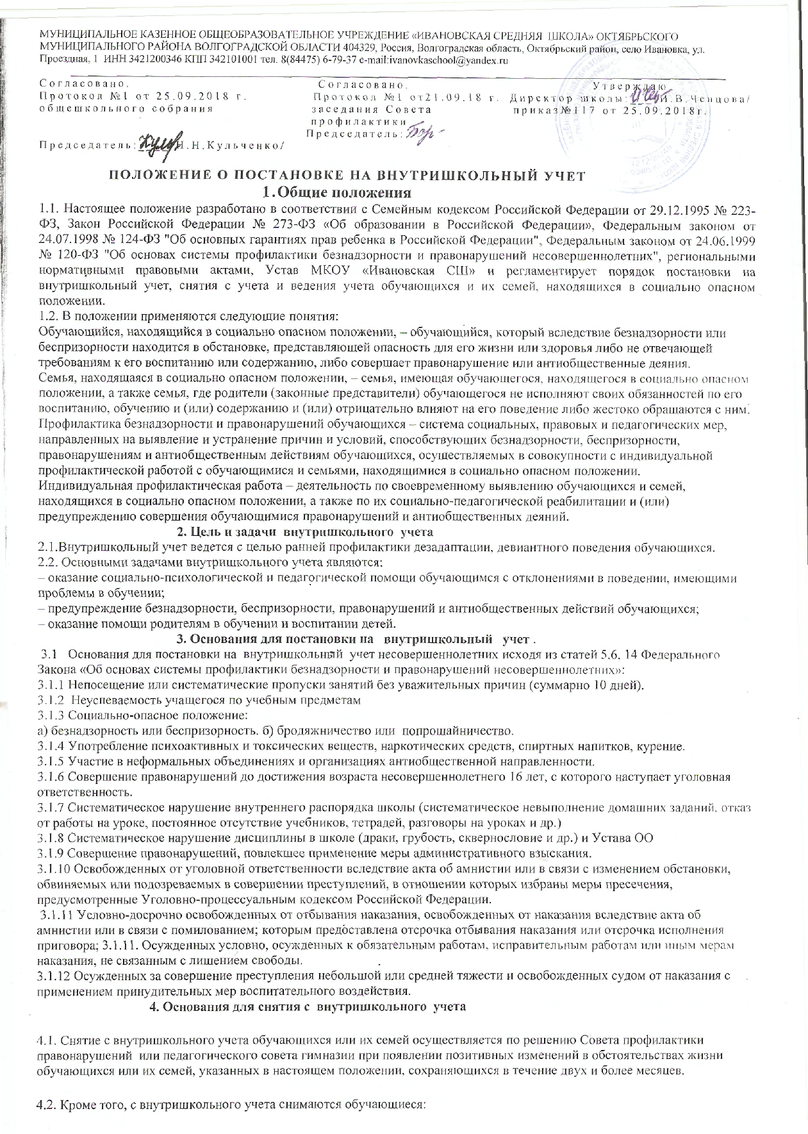
– окончившие школу;
– сменившие место жительство или перешедшие в другое образовательное учреждение.

5. Порядок постановки на внутришкольный учет и снятия с учета
5.1. Постановка обучающегося на внутришкольный учет осуществляется по решению педагогического совета.
5.2. Для постановки обучающегося на внутришкольный учет классный руководитель готовит следующие документы:
– представление на постановку на внутришкольный учет обучающегося, находящегося в социально опасном положении;
– краткая характеристика обучающегося;
– акт обследования материально-бытовых условий семьи (при необходимости);
К представлению может быть приложена информация из районной комиссии по делам несовершеннолетних и защите их прав, подразделения по делам несовершеннолетних отдела внутренних дел, органов социальной защиты населения.
5.3. Родителям (законным представителям) обучающегося направляется уведомление о постановке на внутришкольный учет обучающегося.
5.4. Постановка семьи на внутришкольный учет осуществляется по решению педагогического совета.
5.5. Для постановки семьи обучающегося на внутришкольный учет классный руководитель готовит следующие документы:
– характеристику ребенка или семьи ;
– акт обследования материально-бытовых условий семьи (при необходимости).
К представлению может быть приложена информация из районной комиссии по делам несовершеннолетних и защите их прав, органов внутренних дел, социальной защиты населения.
5.6. Снятие с внутришкольного учета обучающегося или семьи осуществляется по решению педагогического совета на основании представления классного руководителя на снятие с внутришкольного учета обучающегося или семьи соответствующей информации из районной комиссии по делам несовершеннолетних и защите их прав, инспекции по делам несовершеннолетних при органах внутренних дел, центра социальной защиты населения.
5.7. Классный руководитель доводит решение педагогического совета до сведения родителей (законных представителей) обучающего, если они не присутствовали на заседании, официальным уведомлением с указанием даты и номера протокола.
6. Ведение внутришкольного учета
6.1. На каждого обучающегося и семью, поставленных на учет , заводится учетная карточка.
6.2. Раз в полугодие (в сентябре и январе) осуществляется сверка данных об обучающихся и семьях, находящихся в социально опасном положении, состоящих на учете в районной комиссии по делам несовершеннолетних и защите их прав, в органах внутренних дел, социальной защиты населения.
6.3. Ответственность за организацию и ведение внутришкольного учета обучающихся и семей, находящихся в социально опасном положении, оформление соответствующей документации, а также за взаимодействие с другими учреждениями и органами и системы профилактики безнадзорности и правонарушений несовершеннолетних возлагается на социального педагога .В работе по постановке на учет, снятию с учета и ведению учета также принимают участие заместитель директора по воспитательной работе, классные руководители, социальный педагог.
7. Организация и проведение индивидуальной профилактической работы
7.1. На каждого обучающегося и семью, поставленных на внутришкольный учет, составляется план индивидуальной воспитательно-профилактической работы.
7.2. Индивидуальная профилактическая работа в отношении обучающегося, его родителей (законных представителей) проводится в сроки, необходимые для оказания им социальной и иной помощи, или до устранения причин и условий, способствовавших безнадзорности, беспризорности, правонарушениям или антиобщественным действиям обучающегося, или до наступления других обстоятельств, предусмотренных законодательством РФ.
7.3. Обо всех результатах контроля за обучающимся, поставленным на втнутришкольный учет, классные руководители ставят в известность его родителей (законных представителей).
7.4. В случае отсутствия обучающегося, состоящего на внутришкольном учете, на занятиях без уважительной причины, классный руководитель незамедлительно связывается с родителями и проводит с ними беседу.
7.5. Если пропуски занятий, плохая подготовка к ним становятся систематическими, родители (законные представители) обучающегося вызываются на заседание педагогического совета, где рассматриваются вопросы:
– уклонения обучающегося от обучения.
– невыполнения родителями обязанностей по обучению и воспитанию своего ребенка;
При этом педагогический совет имеет право ходатайствовать:
1) перед администрацией ОУ:
– о вынесении обучающемуся выговора;
– о составлении для обучающегося индивидуального графика дополнительных учебных занятий (в т. ч. во время каникул);
– об установлении срока сдачи задолженностей по предметам;
– о перенесении срока окончания учебной четверти, учебного года;
2) перед психолого-медико-педагогической комиссией:
– о проведении обследования обучающегося;
– о составлении для обучающегося индивидуального учебного плана.
7.6. Если родители (законные представители) отказываются от помощи, предлагаемой школой и не занимаются проблемами своего ребенка, педагогический совет имеет право обратиться с ходатайством в районную комиссию по делам несовершеннолетних и защите их прав:
– о проведении профилактической работы с обучающимся;
– об оказании помощи в организации летнего отдыха , состоящего на внутришкольном учете;
– об исключении обучающегося, достигнувшего 15-летнего возраста, из гимназии, о переводе его на иную форму обучения или в другое образовательное учреждение;
– о постановке на учет в районную комиссию по делам несовершеннолетних и защите их прав.
– о рассмотрении материала и принятии мер в отношении родителей (законных представителей), не выполняющих свои обязанности по содержанию, воспитанию или обучению своего ребенка.7.7. В конце учебного года классный руководитель, социальный педагог проводит анализ профилактической работы с обучающимися и семьями, поставленными на внутришкольный учет, и сообщает о его результатах на заседании педагогического совета.

